# BD05584_

# **Search**

j0199398

**ALUNOS:**

Camila Guedes Matos

Wellington Oliveira da Silva**Histórico das Revisões**

|  |  |  |
| --- | --- | --- |
| **Versão Número** | **Data** | **Descrição** |
| 1.0 | 15/10/2018 | Descrição do projeto |
| 1.1 | 22/10/2018 | Background e visão |
| 1.2 | 26/10/2018 | Visão, objetivos e metas e revisão. |
| 1.3 | 25/11/2018 | Custos e diagrama de responsabilidades. |
| 1.4 | 26/11/2018 | Inserção de cálculos utilizados nos custos e definição de riscos. |

1. Descrição do Projeto

O aplicativo terá a funcionalidade de ser um intermediador entre o prestador e o cliente, proporcionando as ferramentas de divulgação, cobrança e controle.

1. Business Drivers/Background

Atualmente existem diversos empreendimentos que atuam como intermediadores e isso é notório no ramo de integrações no ramo de

e-commerces pois diante da possibilidade de divulgar produtos de diversos segmentos em diversos marketplaces houve a necessidade de realizar integrações que fizessem esse processo de forma simples e viável. No mercado existem entidades que realizam essas integrações (entre vendedor e marketplace), proporcionando o controle da divulgação de produtos em diversas plataformas de forma muito mais viável. Exemplos disso são:

[https://skyhub.com.br](https://skyhub.com.br/), [https://www.integracommerce.com.br](https://www.integracommerce.com.br/), <http://www.cnovaads.com.br/>.

1. Visão

A pretensão da search é proporcionar controle e viabilidade reduzindo assim o processo burocrático existente em todo processo, atuando como um órgão integrador.

1. Objetivos e Metas

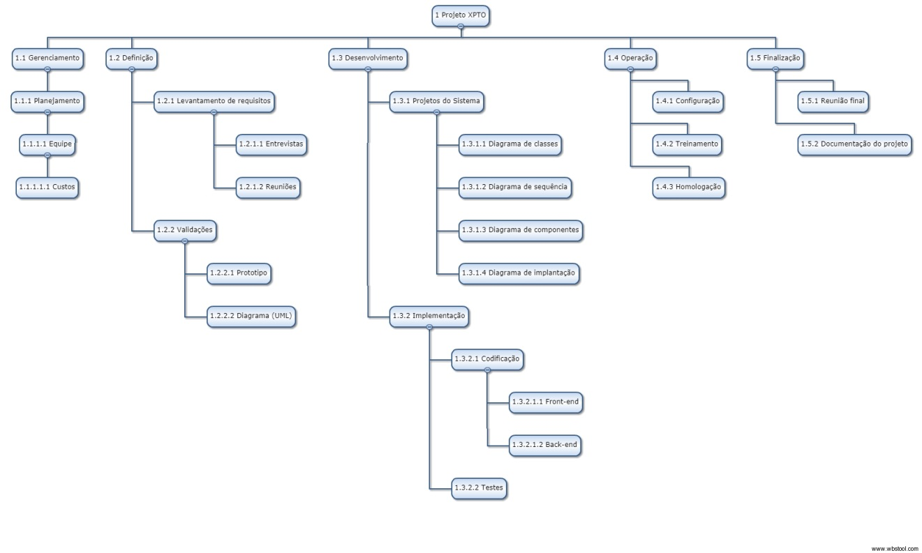

1.1 Gerenciamento

1.1.1 Planejamento

1.1.1.1 Equipe

1.1.1.1.1 Custos

1.2 Definição

1.2.1 Levantamento de requisitos

1.2.1.1 Entrevistas

1.2.1.2 Reuniões

1.2.2 Validações

1.2.2.1 Prototipo

1.2.2.2 Diagrama (UML)

1.3 Desenvolvimento

1.3.1 Projetos do Sistema

1.3.1.1 Diagrama de classes

1.3.1.2 Diagrama de sequência

1.3.1.3 Diagrama de componentes

1.3.1.4 Diagrama de implantação

1.3.2 Implementação

1.3.2.1 Codificação

1.3.2.1.1 Front-end

1.3.2.1.2 Back-end

1.3.2.2 Testes

1.4 Operação

1.4.1 Configuração

1.4.2 Treinamento

1.4.3 Homologação

1.5 Finalização

1.5.1 Reunião final

1.5.2 Documentação do projeto

|  |  |
| --- | --- |
| 0 Elemento WBS | Descrição: |
| Duração: 1 |
| Critérios de aceitação: |
| Recursos: |
| 1 Projeto XPTO | Descrição: |
| Duração: 1 |
| Critérios de aceitação: |
| Recursos: |
| 1.1 Gerenciamento | Descrição: |
| Duração: 1 |
| Critérios de aceitação: |
| Recursos: |
| 1.1.1 Planejamento | Descrição: |
| Duração: 2 |
| Critérios de aceitação: |
| Recursos: Gerente |
| 1.1.1.1 Equipe | Descrição: |
| Duração: 7 |
| Critérios de aceitação: |
| Recursos: Gerente |
| 1.1.1.1.1 Custos | Descrição: |
| Duração: 8 |
| Critérios de aceitação: |
| Recursos: Gerente |
| 1.2 Definição | Descrição: |
| Duração: 1 |
| Critérios de aceitação: |
| Recursos: |
| 1.2.1 Levantamento de requisitos | Descrição: |
| Duração: 1 |
| Critérios de aceitação: |
| Recursos: |
| 1.2.1.1 Entrevistas | Descrição: |
| Duração: 12 |
| Critérios de aceitação: |
| Recursos: Analista |
| 1.2.1.2 Reuniões | Descrição: |
| Duração: 8 |
| Critérios de aceitação: |
| Recursos: Analista |
| 1.2.2 Validações | Descrição: |
| Duração: 1 |
| Critérios de aceitação: |
| Recursos: |
| 1.2.2.1 Prototipo | Descrição: |
| Duração: 16 |
| Critérios de aceitação: |
| Recursos: Designer |
| 1.2.2.2 Diagrama (UML) | Descrição: |
| Duração: 8 |
| Critérios de aceitação: |
| Recursos: Analista |
| 1.3 Desenvolvimento | Descrição: |
| Duração: 1 |
| Critérios de aceitação: |
| Recursos: |
| 1.3.1 Projetos do Sistema | Descrição: |
| Duração: 1 |
| Critérios de aceitação: |
| Recursos: |
| 1.3.1.1 Diagrama de classes | Descrição: |
| Duração: 4 |
| Critérios de aceitação: |
| Recursos: Analista |
| 1.3.1.2 Diagrama de sequência | Descrição: |
| Duração: 4 |
| Critérios de aceitação: |
| Recursos: Analista |
| 1.3.1.3 Diagrama de componentes | Descrição: |
| Duração: 4 |
| Critérios de aceitação: |
| Recursos: Analista |
| 1.3.1.4 Diagrama de implantação | Descrição: |
| Duração: 4 |
| Critérios de aceitação: |
| Recursos: Analista |
| 1.3.2 Implementação | Descrição: |
| Duração: 1 |
| Critérios de aceitação: |
| Recursos: |
| 1.3.2.1 Codificação | Descrição: |
| Duração: 1 |
| Critérios de aceitação: |
| Recursos: |
| 1.3.2.1.1 Front-end | Descrição: |
| Duração: 16 |
| Critérios de aceitação: |
| Recursos: Designer |
| 1.3.2.1.2 Back-end | Descrição: |
| Duração: 80 |
| Critérios de aceitação: |
| Recursos: Programador |
| 1.3.2.2 Testes | Descrição: |
| Duração: 16 |
| Critérios de aceitação: |
| Recursos: Tester |
| 1.4 Operação | Descrição: |
| Duração: 1 |
| Critérios de aceitação: |
| Recursos: |
| 1.4.1 Configuração | Descrição: |
| Duração: 8 |
| Critérios de aceitação: |
| Recursos: Analista |
| 1.4.2 Treinamento | Descrição: |
| Duração: 8 |
| Critérios de aceitação: |
| Recursos: Gerente |
| 1.4.3 Homologação | Descrição: |
| Duração: 40 |
| Critérios de aceitação: |
| Recursos: Programador |
| 1.5 Finalização | Descrição: |
| Duração: 1 |
| Critérios de aceitação: |
| Recursos: |
| 1.5.1 Reunião final | Descrição: |
| Duração: 2 |
| Critérios de aceitação: |
| Recursos: Gerente |
| 1.5.2 Documentação do projeto | Descrição: |
| Duração: 4 |
| Critérios de aceitação: |
| Recursos: Gerente |

* 1. Custos do Projeto

|  |  |  |
| --- | --- | --- |
| Descrição | Valores | Cálculo |
| Mão de Obra | R$9.457,56 | Soma do salário mensal/22/8 \* horas a trabalhar de cada funcionário individualmente. |
| Depreciação | R$95,00 | Soma da quantidade de bens \* valor de aquisição) \* porcentual de depreciação de cada ativo individualmente. |
| Rateio | R$76,07 | Soma de custos devidamente calculados / horas trabalhadas pelos funcionários. |
| Equipamentos | R$5.400,00 | Soma do valor \* quantidade de cada equipamento utilizado. |
| Móveis | R$3.000,00 | Soma do valor \* quantidade de cada móvel utilizado. |
| Outros | R$4.507,16 | 25% sobre o valor total do custo de projeto. |
| Total | R$ 22.535,79 | Total de custos do projeto. |

1. **Organização do Projeto**

# **Papeis e Responsabilidades**

Papeis e responsabilidades designadas p/ cada

Roles and responsibilities assigned to each individual or group resource to the project.

# Sponsor do Projeto: Nome e dados de contato

* *Nível de Responsabilidade e Tarefas:*
* *Nível de Responsabilidade e Tarefas:*

# Gerente do Projeto: Nome e dados de contato

* *Nível de Responsabilidade e Tarefas:*
* *Nível de Responsabilidade e Tarefas:*

# **Matriz de responsabilidades**

|  |  |  |  |  |  |
| --- | --- | --- | --- | --- | --- |
| **Atividades** | **Gerente** | **Analista** | **Programador** | **Tester** | **Designer** |
| Planejamento | E |  |  |  |  |
| Equipe | E |  |  |  |  |
| Custos | E |  |  |  |  |
| Entrevista |  | E |  |  |  |
| Reuniões |  | E |  |  |  |
| Protótipos | A | P |  |  | E |
| Diagrama de caso de uso(UML) | A | E |  |  |  |
| Diagrama de classes | A | E |  |  |  |
| Digrama de sequencia | A | E |  |  |  |
| Diagrama de componentes | A | E |  |  |  |
| Diagrama de implantação | A | E |  |  |  |
| Codificação front-end |  |  |  |  | E |
| Codificação back-end |  |  | E |  |  |
| Testes |  | P |  | E |  |
| Configuração |  | E |  |  |  |
| Treinamento | E |  |  |  |  |
| Homologacão |  |  | E |  |  |
| Reunião final | E | P | P | P | P |
| Documentação do projeto | E | P |  |  |  |

*A – aprova P – participa E – executa*

# **7-Descrição funcional do produto**

|  |  |  |  |  |
| --- | --- | --- | --- | --- |
|  |  | **Probabilidade** | | |
|  |  | Alta | Média | Baixa |
| **Impacto** | Alto |  |  | 1 |
| Médio |  | 2 |  |
| Baixo |  |  |  |
|  |  |  |  |

1. Rotatividade/absenteísmo dos funcionários
2. Desconhecimento técnico
3. Atrasos
4. Falta de recursos tais como energia elétrica, intermitência e indisponibilidade de internet
5. Falta de capacitação técnica dos colaboradores
6. Infraestrutura não baseada em cloud computing
7. Deterioração, roubo ou furtos dos ativos
8. Mudanças no escopo
9. Desmotivação/desentendimentos entre funcionários
10. Problemas judiciais

**8- Diagrama de atividades**